Analisa pengaruh Variasi Suhu dan Media Pendingin Pada perlakuan panas BAJA ST 42 Terhadap sifat mekanik

M Sahrul Maulana karim (Mahasiswa), Benny Suko Utomo (Mahasiswa), Edi Santoso (Dosen Pembimbing)
Program Studi Teknik Mesin, Fakultas Teknik, Universitas 17 Agustus 1945 Surabaya
Jalan Semolowaru No. 45 Surabaya 60118, Tel. 031-5931800, Indonesia

email: maulanasahrul631@gmail.com

ABSTRAK
Seiring dengan perkembangan industri manufaktur yang semakin berkembang, logam mempunyai peran penting dalam industi manufaktur. Dalam hal ini baja adalah logam paduan yang paling sering dipakai dalam dunia industri manufaktur. Salah satu jenis baja yang sering digunakan adalah Baja ST-42.studi ini tujuannya untuk melihat pengaruh suhu Hardening dan media pendingin terhadap sifat mekanik Baja ST-42 dengan variasi suhu hardening dan media pendingin, suhu yang digunakan 800⁰.850⁰,900⁰ menggunakan media pendingin Air,Air garam dan Oli sae 10,pada pengujian kekerasan Baja ST-42 didapat nilai kekerasan rata – rata tertinggi terletak pada suhu 900⁰ dengan media pendigin Oli sae 10 dengan nilai kekerasan 63.93 HRC, dan nilai rata – rata terkecil terletak pada spesimen tanpa perlakuan panas dengan nilai kekerasan 31.25 HRC. Pada pengujian impact dengan metode charpy data hasil uji impak yang tertinggi terletak pada specimen tanpa perlakuan panas dengan nilai nilai E = 25.42 J dan HI = 0.31 J/mm². Dan nilai impact terkecil terletak pada specimen hardening 900⁰ dengan media pendingin OLI SAE 10 dengan nilai E = 14.27 J dan HI = 0.17 J/mm².suhu hardening dan media pendingin berpengaruh besar terhadap sifat mekanik.
Kata Kunci: Hardening, Baja ST-42,uji kekerasan, uji impact (charpy)

PENDAHULUAN
Proses hardening/proses perlakuan panas merupakan suatu perlakuan untuk meruah unsur fasa pada logam dengan cara dipanaskan, pada temperatur transisi tertentu dan selama waktu yang ditentukan lalu didinginkan secara cepat dengan media quenching Air,Air Garam dan Oli yang masing-masing memiliki kecepatan dan cara pendinginan yang berbeda . Pada proses ini baja dapat memperoleh sifat-sifat tertentu yang dapat digunakan sesuai kebutuhan.Baja St 42 termasuk pada baja/logam yang mempunyai kadar kandungan karbon yang rendah, dimana baja/logam yang berkarbon rendah merupakan jenis baja yang paling sering dan paling banyak digunakan sebagai bahan konstruksi dalam berbagai bidang industri sebagai bahan rangka konstruksi Baja ST 42 ini mempunyai kandungan karbon kurang lebih 0,30 %. ST 42 ini menunukan bahwa baja ini memiliki kekuatan Tarik ≤ 42 kg/mm². (diawali sengan ST dan diikuti bilangan yang menunjukan kekuatan Tarik minimumnya dalam kg/mm²)

Proses hardening dilakukan dengan memanaskan kembali baja atau material yang telah dipanaskan tadi pada temperature dibawah temperatur kritis dengan media pendingin udara. Dalam pemanasan ini maka tegangan sisa akan berkurang, turunnya kekerasan ini akan tergantung pada temperatur pemanasan dan waktu penahanan (holding time).
PROSEDUR EKSPERIMEN
Proses pembentukan spesimen
Sebelum proses perlakuan panas terlebih dahulu spesimen dibentuk sesuai dengan standart yang sudah ditentukan .

Proses hardening
Suatu proses perlakuan panas yang tujuannya dilaukan untuk meningkatkan sifat kekerasan alami pada baja. Suhu yang diberikan adalah 800⁰,850⁰ dan 900⁰ kemudian didinginkan secara cepat dengan menggunakan media pendinginan Air,Air garam dan Oli sae 10

Pengujian
Pengujian yang dilakukan yaitu pengujian kekerasan dan pengujian impact. pengujian kekerasan dilakukan untuk mengetahui nilai kekerasan Baja ST-42 yang telah dihardening. pengujian impact (charpy) dilakukan untuk mengetahui kekuatan Baja ST-42 yang diberi impact.

HASIL DAN PEMBAHASAN

Hasil Pengujiani Kekerasn
pengujian kekerasan ini digunakan untuk melihat seberapa bessar pengaruh suhu hardening dan media pendingin terhadap nilai kekerasan Baja ST-42. dalam pengujian ini bisa dilihat perubahan nilai kekersan sebelum hardening dan setelah dilakukan hardening.

Gambar 1. rekapitulasi hasil uji kekerasan

Dari hasil pengujian kekerasan dengan metode rockwell yang telah dilakukan dapat dilihat bahwa suhu hardening dan media pendingin sangat berpengaruh terhadap nilai kekrasan spesimen, dapat dilihat pada spesimen yang telah dilakukan hardening dengan suhu 900⁰ dengan media pendingin OLI SAE 10 mempunyai nilai rata – rata kekerasan 63.93 HRC, dan spesimen tanpa perlakuan panas mempunyai nilai kekerasan 31.25 HRC.
Hasil Pengujian impact (charpy)
Uji impact dilakukan untuk mengetahui sifat kegetassan atau keuletan suatu matrial yang diuji dengan cara pemberian beban secara cepat tiba – tiba terhadap matrial yang akan diuji.

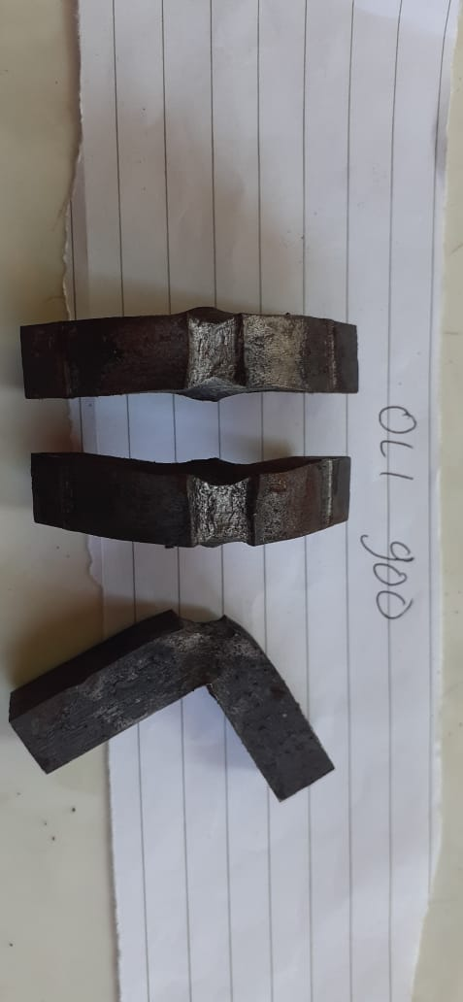

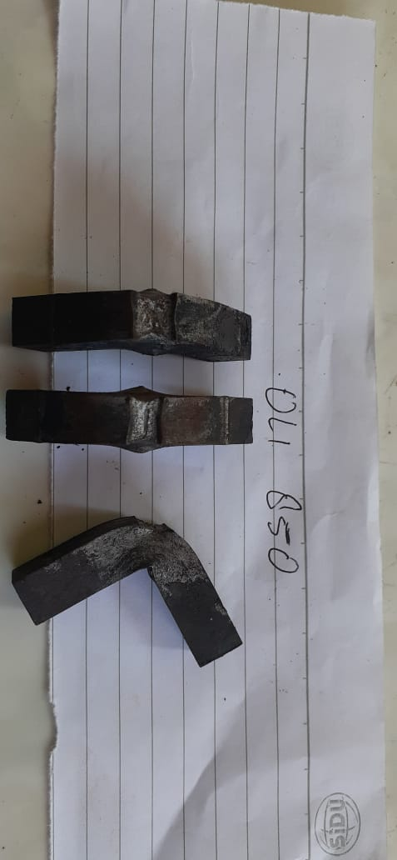

Gambar 2.grafik harga impact

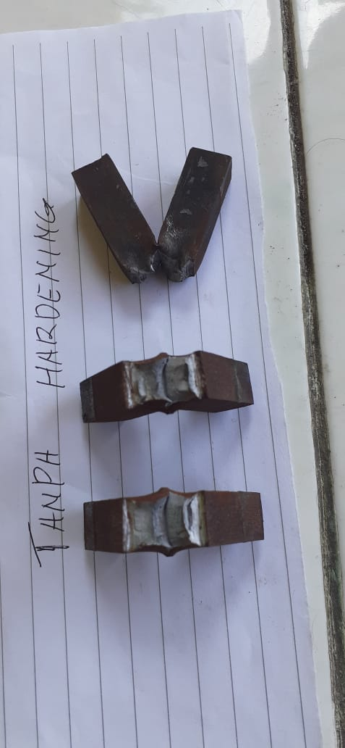
gambar 3. grafik energi impact
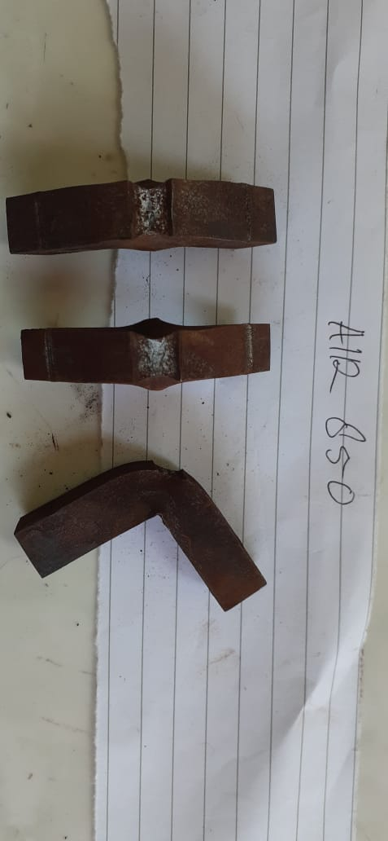
Gambar 4, hasil patahan getas pada spesimen tanpa perlakuan panas
Gambar 5, hasil patahan ulet pada spesimen hardenimg 850⁰ pendingin air.
Gambar 6. hasil patahan ulet pada spesimen hardenimg 900⁰ pendingin oli
Gambar 7. hasil patahan ulet pada spesimen hardenimg 850⁰ pendingin oli

Dari data hasil uji impak di atas dapat dilihat pengaruh suhu hardening dan media pendingin terhadap nilai impact baja ST 42. Ini ditunjukan dari data hasil uji impact yang tertinggi terletak pada specimen tanpa perlakuan panas dengan nilai nilai E = 25.42 J dan HI = 0.31 J/mm². Dan nilai impact terkecil terletak pada specimen hardening 900⁰ dengan media pendingin OLI SAE 10 dengan nilai E = 14.27 J dan HI = 0.17 J/mm².salah satu hal yang mengubah harga impact dan energy impact adalah temperature/suhu. Semakin rendah temperature hardening suatu matrial maka akan semakin getas matrial tersebut, dan semakin tinggi temperature hardening maka matrial akan semakin ulet.

KESIMPULAN DAN SARAN
Suhu hardening dan media pendingin berpengaruh besar terhadap naiknya nilai kekerasan, harga imcpact dan energy impact baja ST-42.dibuktikan pada pengujian kekerasan dimana suhu hardening ssemakin tinggi nilai kekerasannya semakin meningkat. Namun sebaliknya pada pengujian impact
semakin tinggi suhu hardening semakin rendah harga impact dan energy impact.
Saran kedepannya adalah Pada proses permesinan scrap untuk pembentukan specimen disarankan menggunakan cairan pendingin untuk mengurangi gesekan antara tools dan permukaan specimen.Untuk media pendingin OLI disarankan mengganti cairan oli yang barusetelah dilakukan proses pengdinginan.Perlu dilakukan pengujian tarik dan struktur mikro (ukuran butir).

PENGHARGAAN
Penghargaan setinggi-tingginya kepada kedua orang tua dan dosen pemimbing atas bantuannya untuk menyelesaikan tugas akhir ini.

REFERENSI
Trihutomo, Prihanto. "Pengaruh Proses perlakuan panas hardening dengan metode Annealing Pada Hasil Pengelasan Terhadap Sifat kekerasan Baja berkarbon Rendah." JURNAL TEKNIK MESIN 22.1 (2015).
Astrini, Indah Retno. "pengaruh proses perlakuan panas dengan menggunakan variasi media pendingin air mineral dan oli terhadap ukuran butir struktur mikro dan nilai Kekerasan baja Pegas AISI 6135." (2016).
Mersilia, Anggun. "pengaruh proses perlakuan panas dengan variasomedia pendingin air garam dan oli terhadap struktur utir mikro dan nilai kekerasan aa AISI 6135." (2016).
Khalid, Anhar, Dkk. "Analisa Pengaruh perbedaan temperatur Pada ukuran Mikro Baja karbon ST 42." Jurnal INTEKNA, Tahun XIV 2 (2014): 102-209.
. George E.Dieter , Sriati Djaprie., Metallurgi Mekanik jilid 1 edisi ketiga 1996
Lesmono, Indra, and Yunus Yunus. "pengaruh enis tools, RPM Spindel, dan ukuran pemakanan terhadap tingkat nilai Kekasaran Dan kekerasan Baja ST. 42 Pada Proses Bubut Konvensional." Jurnal Teknik Mesin 1.3 (2013): 48-55.
Suarsana, K. and Astika, I.M., Pengaruh Perlakuan panas temperatur dan holding time Pack Carburizing Terhadap nilai Lelah Baja St 42. Jurnal Energi Dan Manufaktur, 11(1), pp.21-24
Rimpung, I. Ketut. "Pengaruh perlakuan panas hardening terhadap kekerasan baa st 40 dngan variasi temperatur pemanasan " Logic: Jurnal Rancang Bangun dan Teknologi industri 16.2 (2017): 87..

